MONİLYA HASTALIKLARI
SUB CLASS: Leotiomycetes
ORDO: Helotiales
FAM: Sclerotiniaceae
Etmen: Monilia laxa (Ehrenb.) Sacc. & Voglino

Sert ve yumuşak çekirdekli meyve ağaçlarında görülen bu hastalık dünyanın her yerinde yaygındır. Özellikle sert çekirdekli meyve ağaçlarında ekonomik öneme sahiptir. Genç sürgün ve dallarından başlayarak ağacın tamamen kuruması da söz konusu olabilir. Yumuşak çekirdekli meyve ağaçlarında ise, sadece meyve çürüklükleri nedeniyle zarar ortaya çıkar. Ağaçta başlayan meyve çürüklüğü depoda da ilerler. Ayvada ise,çiçek ve sügün enfeksiyonları yaparak büyük kayıplara neden olur.

Ülkemizde geniş bir yayılma alanı bulunmaktadır. Karadeniz sahilleri ile buraya geçit bölgede elma, erik,armut ve ayvada görülür. Marmara bölgesinde bunlara ilaveten kiraz ve şeftaliyi de sayabiliriz. İç Anadolu’da kiraz ve kayısıda; Ege bölgesinde, Doğu ve Güneydoğu’da çeşitli meyve türlerinde yaygındır. Ayva Monilyası Samsun,Amasya,Kastamonu ve İzmir’de özellikle önemlidir. Amasya’da çiçek ve sürgün enfeksiyonları yüzünden ayvalardan verim alınamadığı bildirilmektedir.

HASTALIK BELİRTİLERİ
Monilya hastalığının meyve ağaçlarındaki zararı çiçek, sürgün ve meyvelerde görülür. Buna göre de sürgün Monilyası (dal ve çiçek monilyası) ve meyve Monilyası olarak adlandırılır. Hastalığın ilk belirtileri çiçeklerde görülür. Daha sonra çiçeklerden dallara doğru ilerler. Nemli koşullarda enfekte olmuş bitki kısımları grimsi-kahverengi konidiler ile kaplanır daha sonra da kıvrılarak kurur. Kuruyan çiçekler dökülmez ağaç üzerinde asılı kalır. Buna neden olarak da yaşlanarak dökülmenin doğal nedeni olan doku ayırıcı madde bu hastalıkta oluşmaz.

Çiçekler tıpki soğuk vurmuş ve donmuş gibi kavruk bir manzara göstererek dalda kalırlar. Dal Monilyası yaşlı veya genç tüm ağaçlarda ve çiçek zamanı görülür. Çiçekler şiddetli hastalandığı zaman fungus, çiçek sapı yoluyla sürgüne geçer.. Sürgünde önce oval, küçük bir leke oluşur. Zamanla büyüyen ve özellikle kirazlarda zamk akıntısı veren leke, bazen sürgünü çepeçevre sarar. Böylece de sürügün ucunun tamamen kurumasına neden olur. Sürgün lekeleri zamanla kanser yarası şekline döner. Kanser yaraları sadece çiçek Monilyasında çiçek sapından sürügüne geçme şeklinde oluşmaz. Meyve monilyasında da meyve sapı yoluyla sürügüne ulaşan etmen yine sürgün kanserlerine neden olur. Kalın dallardaki büyük kanser yaraları iyileşmez ve nemli havalarda zamklı ve fungal püstüller taşıyan görünümleriyle tanınırlar.

Dal Monilyasına yakalanmış bir kiraz ağacında hastalık yıllarca sürer. Genç sürgünlerde başlayan kuruma geriye, yani kalın dallara doğru ilerler. Sıcak ve kurak yaz mevsimi başlayınca, henüz orta yaşlı kiraz ağaçlarının bir mevsimde bazen solarak kuruyabilir.
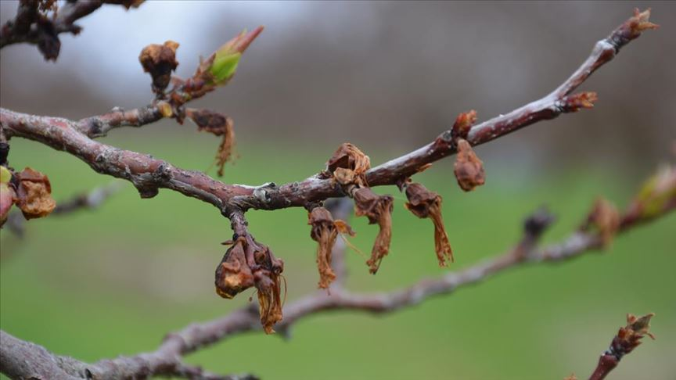
Meyve Monilyası’nın belirtileri çok tipiktir. Hem sert hem de yumuşak çekirdekli meyvelerde görülür. Meyveler olgunluğa yaklaşınca üzerlerinde bir-iki noktadan çürüme başlar. Kahverengi olan çürüklük bir-iki gün içerisinde meyve yüzeyinin yarıdan fazlasını kaplar. Çürük meyve eti sağlam kısımdan daha yumuşaktır, ancak sulu değildir. Monilya hastalığında meyve çok hızlı su kaybeder, buruşur ve mumyalaşır.
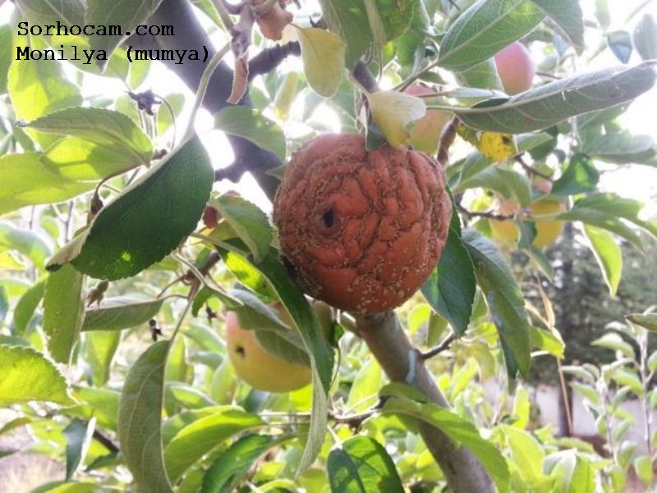
Hastalığa “MUMYA” adı verilmesinin nedeni bu türlü meyvelerdir. Meyvenin çürük kısmı üzerinde kısa zamanda konsantrik halkalar halinde küf kabarcıkları (püstül) oluşur. Püstül oluşumunun konsantrik halkalanma göstermesi ışıkla ilgilidir. Gündüz püstül oluştuğu halde, gece çürüklük sporsuz olarak ilerler. Püstüller erik ve kirazda daha çabuk ve çok sayıda oluşur.Meyve Monilyası depoda da ilerlemeye devam eder.

HASTALIK ETMENLERİ
Monilya hastalıklarından 3 tür Ülkemizde bulunmaktadır.
Bunlar:
- Monilinia laxa (Aderh. & Ruhland) Honey. Daha çok sert çekirdeklilerde
- Monilinia fructicola (G.Winter) Honey. Yumuşak çekirdeklilerde
- Monilinia linhertiana (Prill. & Delacr.) Dennis. Ayvada hastalık yapar.

YAŞAM ÇEMBERİ
Etmen kışı çeşitli şekillerde geçirebilir. Ağaç üzeirnde asılı kalmış veya yere düşmüş hastalıklı meyveler üstünde konidi halinde kışlama daha ziyade kışı ılık geçen yerlerde mümkündür. Kışların daha sert olduğu yerlerde fungus, mumyalaşmış meyve dokularında, hastalıklı sürgünlerde veya kanserleşmiş meyve dokularında, hastalıklı sürgünlerde veya kanserli dallarda misel halinde kışlar. Sürgün veya dallarda kışlayan misel, ilkbaharda aktif hale geçererek konidi verir ve böylece primer çiçek ve sürgün enfeksiyonları gerçekleşir.
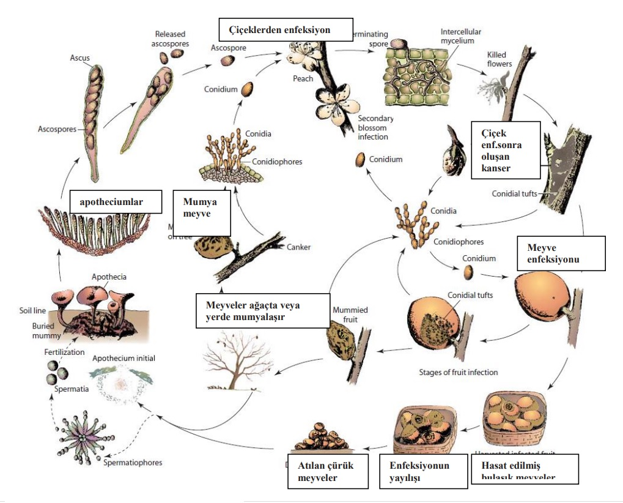
Ayrıca, toprağa düşmüş mumya meyveler toprağa gömülü ya da yarı gömülü halde belirli bir istirahat dönemini tamamladıktan sonra İlkbaharda üzerinde 20 kadar kabarıklık belirir. Bu kabarıklıklar kısa zamanda ince (yorgan iğnesi kalınlığında) sapçıklar haline gelir. Sapçıkların ucunda önce küresel, sonra üstten basık sonunda huni veya kadeh şeklinde apothecium’lar oluşur. Bunların konkav olan iç yüzeyi ascuslarla kaplıdır. Ascosporlar olgunlaşınca apotheciumdan hızla, toz bulutu görünüşünde fırlatılır. İşte İlkbaharda primer enfeksiyonların sorumlularından birisi bu ascosporlardır. Hem konidi hem de ascosporlar için rüzgar en uygun taşıyıcıdır. Konukçuya ulaşan sporlar birkaç saat içinde çimlenip enfeksiyon yapabilirler. İnkubasyon süresi genellikle kısa, 2-3 gün kadardır. Çiçek enfeksiyonları, sporun çim borusunun dişicik borusundan aşağı ilerleyerek yumurtalık dokularını tahrip etmesi şeklinde gelişir. Sürgün dokusuna giriş ise, hastalıklı çiçeğin sapından ilerleme şeklindedir.

Monilya etmenleri doğrudan penetrasyon yapamazlar. Giriş için mutlaka doğal açıklık ve yaraya ihtiyaç vardır. Meyve enfeksiyonları için de yara şarttır. Meyve olgunlaştıkça enfeksiyona duyarlılığı artar. İlkbaharda çiçek döneminin yağışlı olması hastalığı arttırır. Yağışlı ve ılık İlkbaharda çiçek solgunluğu fazla görülür. Nem yalnız fungusun gelişimi, spor oluşumu ve çimlenmesi için değil, meyvenin daha dayanıksız ve sulu olarak çürüklüğe daha uygun olması için de gereklidir. Enfeksiyon için optimum sıcaklık 20-240C’dir.

SAVAŞIM
Monilya ile savaşı iki ayrı aşamada düşünmek gerekir: Çiçek ve dal enfeksiyonlarını önlemek ve meyve enfeksiyonlarını önlemek. Birinci aşamada başarılı olmak için şu noktalara dikkat edilmesi gerekir. Primer inokulum kaynağı olan kurumuş Monilyalı dalları, kanser belirtisi gösteren sürgün ve dalları, ağaçta asılı kalmış veya yere dökülmüş mumya meyveleri dikkatle toplayıp yakarak imha etmek gerekmektedir. Yapılan çalışmalar, toprağın ilk 20cm si içinde gömülü kalmış mumya meyvelerde fungusun iki yıl canlı kalabildiğini göstermiştir. Bu nedenle toprak işlemesini daha derin yapmak gerekmektedir.

KİMYASAL İLAÇLAMA ZAMANLARI
Şeftali
- 1.ilaçlama: Çiçeklenme başlangıcında (%5–10 çiçekte )
- 2. İlaçlama tam çiçeklenmede (%90–100)

Kiraz
- 1. ilaçlama Meyvelere ben düştüğünde tek ilaçlama yapılmalıdır.

Ayva
- 1. ilaçlama Tomurcuklar patlayıp yapraklar görülmeye başladığında
- 2. İlaçlama: ilaçlamada kullanılan ilacın etki süresi sonunda
- 3. İlaçlama: ilaçlamada kullanılan ilacın etki süresi sonunda

Etkili madde adı ve Oranı Bitki türü Formülasyonu Dozu (Preparat) 100 lt. suya
- Captan%50 şeftali WP 300g
- Boscalid+pyraclostrobin şeftali WG 75g
- Thiophanate methyl%70 şeftali WP 60g
- Carbendazim%50 ayva WP 75g
- Dodine 500g/l ayva FS 100ml
- Thiophanate methyl%70 ayva WP 60g
- Cyprodinil %50 kayısı WG 30g
- Iprodione %50 kayısı WP 150g
- Carbendazim%50 kiraz WP 75g
- Thiram %80 kiraz WP/WG 150g
- Bacillus subtilis QST kiraz SC 1500ml
- Pyraclostrobin+boscalid kiraz WG 76g

